**版本1**

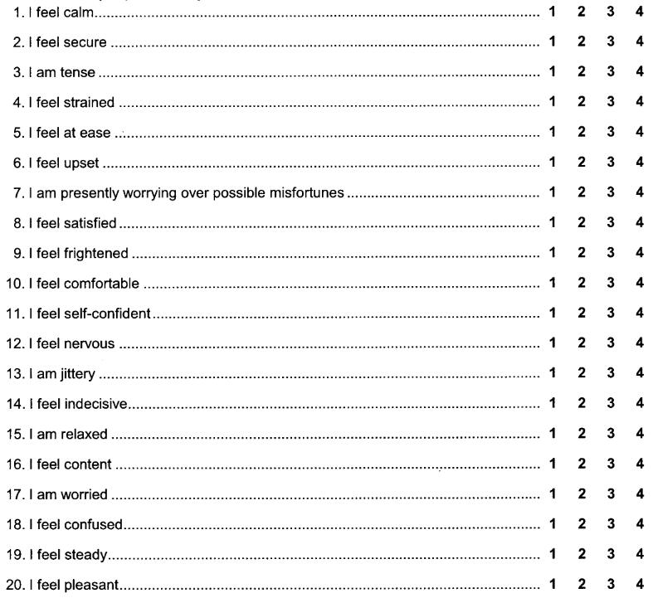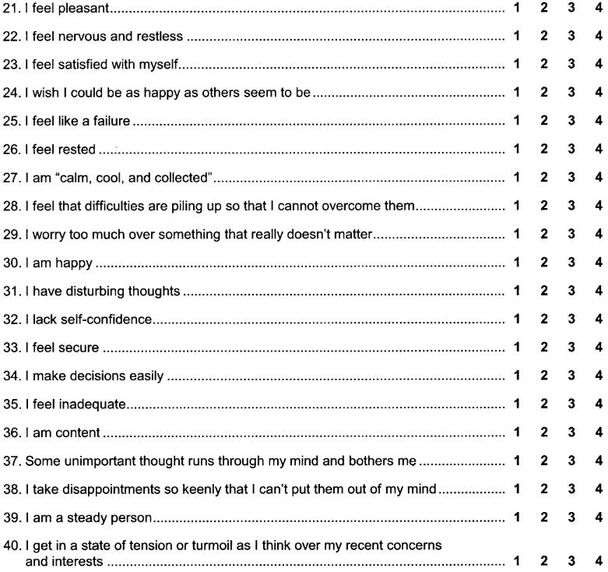

**1维度划分：**

1-20题为特质焦虑

21-40题为状态焦虑

**2量表摘取来源**

Spielberger, C. D. (1983). State-trait anxiety inventory for adults.

**版本2**

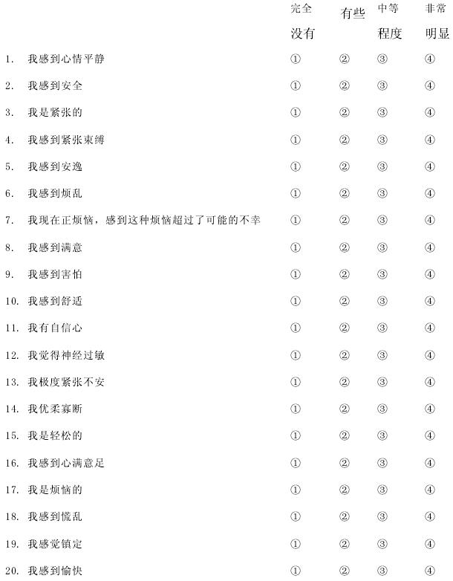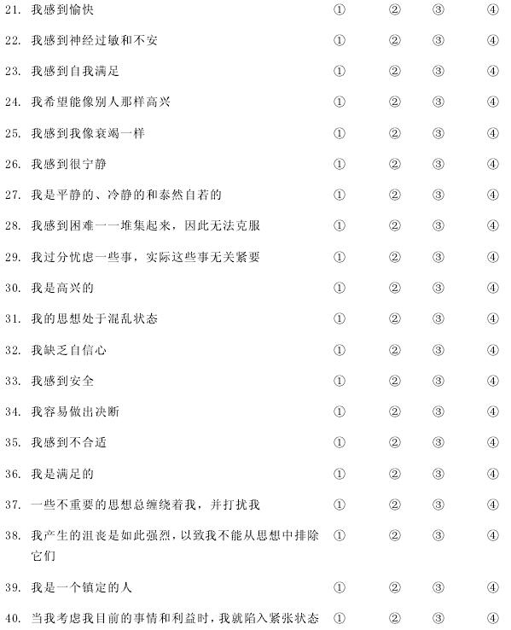

**1维度划分：**

1-20题为特质焦虑

21-40题为状态焦虑

**2量表摘取来源**

张莹. 宁夏地区医学生牙周病与焦虑心理因素的相关分析[D].宁夏医科大学,2014.